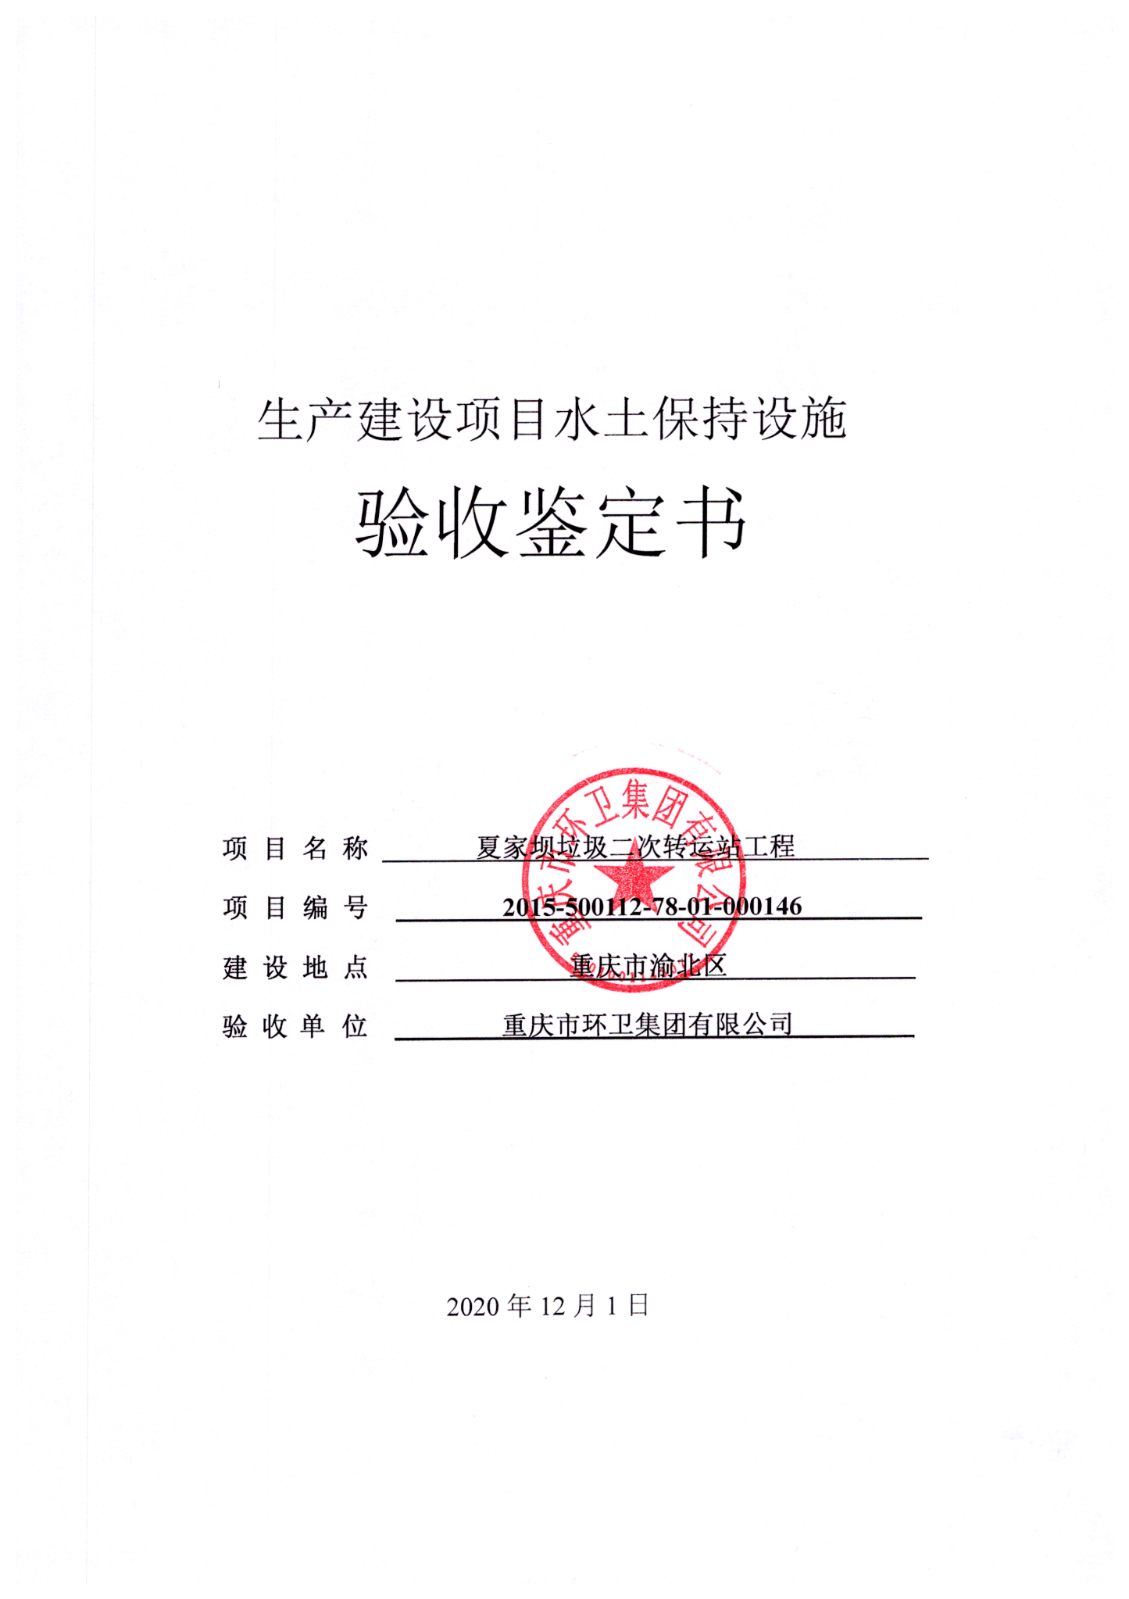

一、生产建设项目水土保持设施验收基本情况表

|  |  |  |  |
| --- | --- | --- | --- |
| 项目名称 | 夏家坝垃圾二次转运站 | 行业类别 | 社会事业类项目 |
| 主管部门  （或主要投资方） | 主要投资方：重庆市环卫集团有限公司 | 项目性质 | 新建 |
| 水土保持方案批复机关、文号及时间 | 重庆市水利局  渝水许可[2016]69号、2016年7月4日 | | |
| 水土保持方案变更批复机关、文号及时间 | \ | | |
| 水土保持初步设计批复机关、文号及时间 | \ | | |
| 项目建设起止时间 | 2016年11月至2019年7月 | | |
| 水土保持方案编制单位 | 重庆信博水利工程设计有限公司 | | |
| 水土保持初步设计单位 | \ | | |
| 水土保持监测单位 | 重庆隆湖工程设计咨询有限公司 | | |
| 水土保持施工单位 | 四川鼎恒建设工程有限公司 | | |
| 水土保持监理单位 | 重庆同致诚工程咨询有限公司 | | |
| 水土保持设施验收  报告编制单位 | 重庆隆湖工程设计咨询有限公司 | | |

1. 验收意见

|  |
| --- |
| 根据《水利部关于加强事中事后监管规范生产建设项目水土保持设施自主验收的通知》（水保〔2017〕365号）和《关于转发<水利部关于加强事中事后监管规范生产建设项目水土保持设施自主验收的通知>的通知》（渝水〔2017〕255号）的规定，2020年11月，建设单位委托重庆隆湖工程设计咨询有限公司承担夏家坝垃圾二次转运站工程的水土保持设施验收工作并成立了验收小组（名单附后）。本次验收范围为夏家坝垃圾二次转运站工程，面积8.17hm2。验收小组人员察看了工程现场，查阅了水土保持设施验收报告，听取了建设单位、验收报告编制单位等有关人员的汇报，并就有关问题进行了质问、讨论和认真研究，形成验收意见如下：  （一）项目概况  夏家坝垃圾二次转运站工程位于重庆市渝北区双龙湖街道， 占地面积为8.17hm2，其中永久占地7.39hm2，临时占地0.78hm2。总投资约66533万元，其中土建投资约43555万元；资金来源为业主自筹资金和争取国家补助资金。建设工期为2016年11月至2019年7月，共33个月。  在工程建设过程中，建设单位落实了水土保持方案确定的防治措施，项目区实际实施水土保持措施包括工程措施：雨水管网1.2km、表土剥离1.68万m3、覆土1.68万m3；植物措施：景观绿化1.99hm2，撒播草籽0.78hm2；临时措施：临时清洗站1座、彩条布覆盖9231m2。  （二）水土保持方案批复情况  2016年7月4日，建设单位取得了《重庆市水利局关于夏家坝垃圾二次运转站工程水土保持方案的批复》（渝水许可[2016]69号）。本次验收范围内批复的水土流失防治责任范围8.41hm2，其中永久占地7.39hm2、临时占地0.78hm2，直接影响区0.24hm2。经核定，实际发生的水土流失防治责任范围8.17hm2，较方案减少了0.24hm2，减少的原因是减少了直接影响区。  （三）水土保持初步设计或施工图设计情况  本项目无水土保持初步设计或施工图设计。  （四）水土保持监测情况  2020年11月，建设单位委托重庆隆湖工程设计咨询有限公司开展了本项目水土保持监测工作。2020年11月，监测单位编写完成了《夏家坝垃圾二次转运站工程水土保持监测总结报告》。监测范围占地面积8.17hm2，监测总结报告结论：通过各项水土保持措施的实施，本次验收范围水土流失总治理度100%、扰动土地整治率100%、土壤流失控制比1.0、拦渣率100%、林草植被恢复率100%、林草覆盖率33.90%。  （五）验收报告编制情况和主要结论  2020年11月，建设单位委托重庆隆湖工程设计咨询有限公司开展了本项目水土保持设施验收报告的编制工作。2020年12月，编制单位编写完成了《夏家坝垃圾二次转运站工程水土保持设施验收报告》。验收报告结论：针对本次验收范围8.17hm2，本项目基本完成了水土保持方案确定的防治任务，投资控制和使用合理，完成的各项工程安全可靠，工程质量总体合格，基本达到了批复水土保持方案的要求，水土保持设施达到了国家水土保持法律法规及技术标准规定的验收条件，达到了经批准的水土保持方案的要求。  （六）验收结论  综上所述，验收组认为：该项目实施过程中落实了水土保持方案及批复文件要求，完成了水土流失预防和治理任务，水土流失防治指标达到水土保持方案确定的目标值，符合水土保持设施验收的条件，同意该项目水土保持设施通过验收。  （七）后续管护要求  该项目水土保持设施专项验收通过后，建设单位要进一步加强水土保持设施管护，确保其正常运行和发挥效益。 |

